Académie d'AMIENS Baccalauréat ES  Session 2014 | Epreuve orale de Sciences économiques et sociales (Enseignement spécifique :  coefficient 7) | N° du sujet : 14c7-1-11-3
Durée de la préparation : 30 minutes | Le candidat s’appuiera sur les 2 documents pour répondre à la question principale.  Les questions complémentaires 2 et 3 porteront sur d’autres thèmes du programme | Durée de l'interrogation : 20 minutes
Thème de la question principale : Quelles sont les sources de la croissance économique ?
Question principale (sur 10 points) : Comment le progrès technique peut-il stimuler la croissance économique ?
Questions complémentaires (sur 10 points) :
1) Caractérisez la situation du Mexique et des Etats-Unis à partir des données du document 2. (4 points)
2) Expliquez le paradoxe d’Anderson. (3 points)
3) Différenciez soutenabilité faible et soutenabilité forte. (3 points)

DOCUMENT1
Certes, l'ouvrier moderne peut acquérir certains biens que Louis XIV aurait été enchanté d'obtenir, sans pouvoir le faire - par exemple, des appareils modernes de prothèse dentaire. Dans l'ensemble, néanmoins, les achèvements capitalistes n'auraient guère pu procurer de satisfactions supplémentaires important réellement à une personne disposant d'un budget aussi considérable que celui du Roi-Soleil. (…). Les tissus bon marché de laine, de coton (…), les chaussures et automobiles de série représentent des fruits caractéristiques de la production capitaliste : or, en règle générale, de tels progrès techniques n'ont guère amélioré le sort des riches. La reine Elisabeth possédait des bas de soie. L'achèvement capitaliste n'a pas consisté spécifiquement à accorder aux reines davantage de ces bas, mais à les mettre à la portée des ouvrières d'usine, en échange de quantités de travail constamment décroissantes.
Source : | J. A. Schumpeter, Capitalisme, socialisme et démocratie, Payot, 1990 (1ère édition en 1942)
DOCUMENT 2
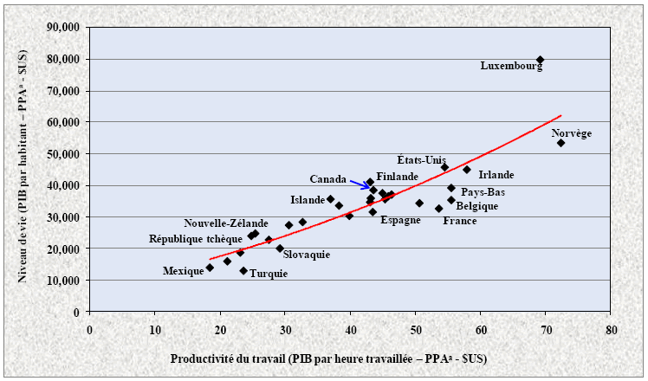 ª PPA : parité de pouvoir d’achat, (données en dollars).
Source : OCDE, 2009.

